PENGARUH MOTIVASI KERJA DAN HUBUNGAN ANTAR MANUSIA (HUMAN RELATION) TERHADAP ETOS KERJA TIM MEDIS DI PUSKESMAS SITIUNG II KENAGARIAN KOTO SALAK KABUPATEN DHARMASRAYA

SKRIPSI

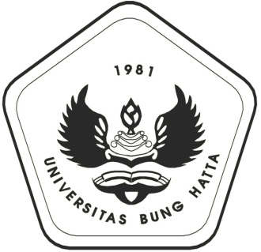

Oleh :
SELVI SURYANTI
1310011211199

Diajukan untuk memenuhi salah satu syarat
Guna Memperoleh Gelar Sarjana Ekonomi

JURUSAN MANAJEMEN
FAKULTAS EKONOMI
UNIVERSITAS BUNG HATTA
PADANG
2018
PENGARUH MOTIVASI KERJA DAN HUBUNGAN ANTAR MANUSIA (HUMAN RELATION) TERHADAP ETOS KERJA TIM MEDIS DI PUSKESMAS SITIUNG II KENAGARIAN KOTO SALAK KABUPATEN DHARMASRAYA

SKRIPSI

Oleh :
SELVI SURYANTI
1310011211199

Diajukan untuk memenuhi salah satu syarat
Guna Memperoleh Gelar Sarjana Ekonomi
Jurusan Manajemen

FAKULTAS EKONOMI JURUSAN MANAJEMEN
UNIVERSITAS BUNG HATTA
PADANG
2018

